2019年中考物理试题分类汇编(第04期)：仪器与读数
一、填空题
20．（2019·菏泽）如图中，电流表的示数是_________ A。
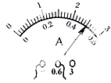
【分析】先确定电流表的量程、分度值，然后根据指针位置读出电流表的示数。
【解答】解： 电流表使用的0～0.6a量程，每一个大格代表0.2a，每一个小格代表0.02a，电流为0.5a。 故答案为：0.5。
25．（2019·北部湾）（6分）小明同学经常通过观察和实验，探索物理的奥秘。在某次实验中。
（1）用一只透镜正对太阳光，如图13甲所示，纸板上出现的现象表明该透镜对光有________作用，是_________（选填“凹”或“凸”）透镜。
（2）用如图13乙的装置进行实验，调节纸板与透镜的距离，纸板上会出现最小的光斑，用刻度尺测量该光斑与透镜的距离。该刻度尺的分度值为_______cm，透镜与纸板的距离为_______cm。
（3）把温度计的玻璃泡放置在光斑处，发现温度计的示数增大，说明光能可以转化为______能；如图13丙所示，此时温度计的示数为______℃。
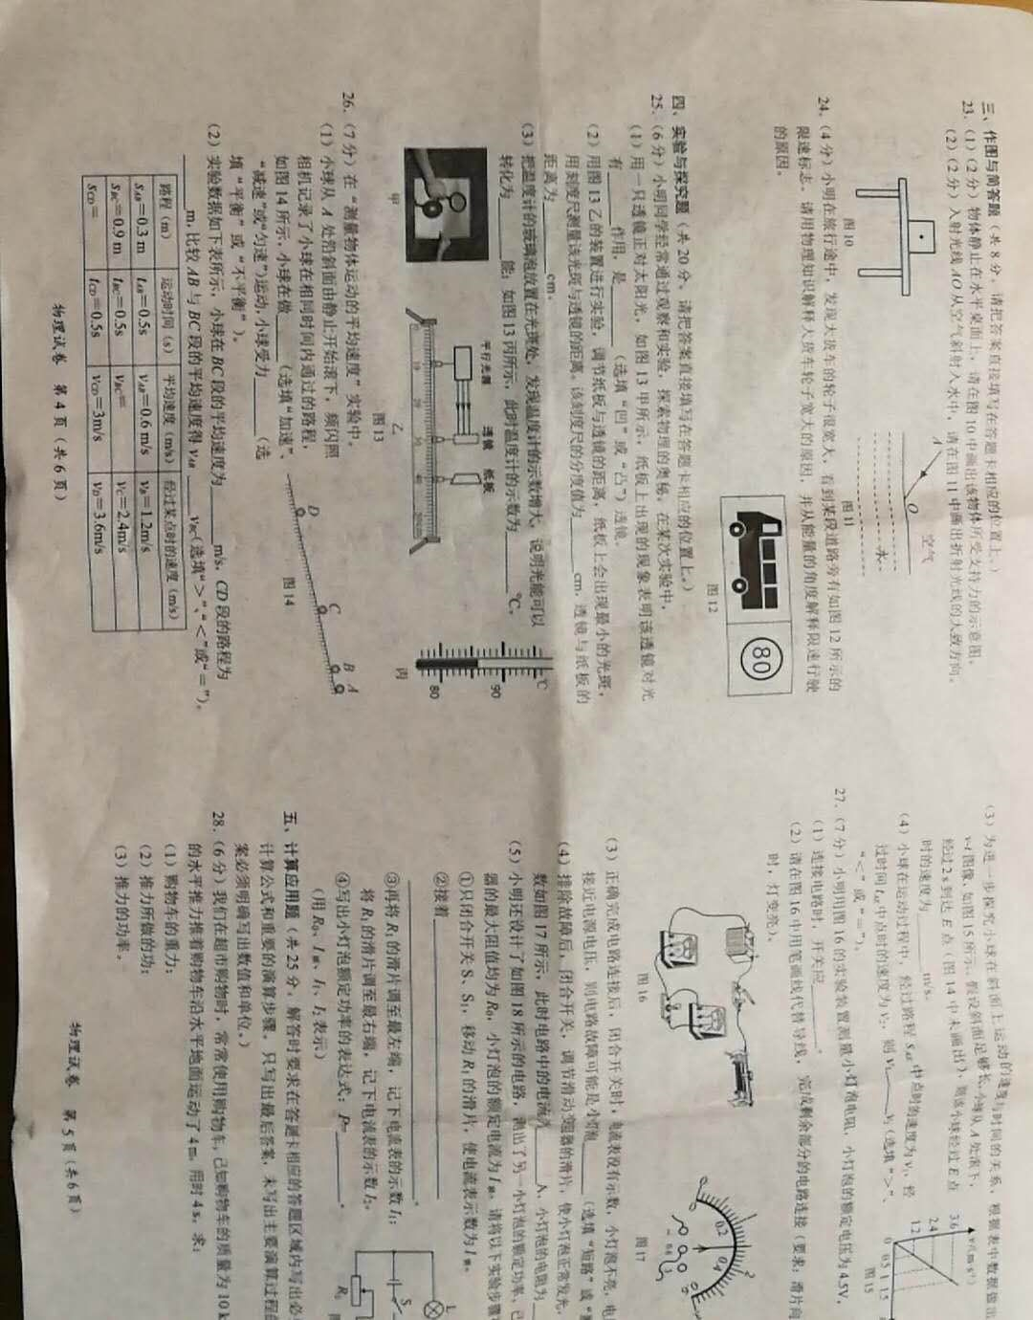
【答案】（1）会聚 凸 （2）1 10 （3）内 86
【解析】（1）由图甲知，太阳光经该透镜后出现一个明亮、最小的光班，说明该透镜对光线有会聚作用，即说明该透镜是凸透镜。（2）由图乙知，该刻度尺相邻两条刻度线之间的距离为1cm，所以该刻度尺的分度值为1cm；据图知，纸板的位置刚好在40cm刻度处，透镜的位置刚好在30cm刻度处，所以透镜与纸板的距离为40cm－30cm=10cm。（3）光斑能使温度计的示数增大，说明光能可以转化为内能；由图丙可读出温度计的示数为86℃。
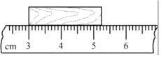
13. (2019·苏州)如图所示，木块的长度为______cm。
13.【答案】2.25
【解析】
解： 由图知：1cm之间有10个小格，所以1个小格代表的是0.1cm=1mm，即此刻度尺的分度值为1mm；
木块左端与3.00cm刻度线对齐，右端与5.25cm对齐，所以物体的长度为L=5.25cm-3.00cm=2.25cm。
故答案为：2.25。
18．(2019·广东)（1分）如图所示，图中木块的长度为 cm。
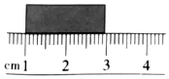
18．【解答】解：
由图知，刻度尺上1cm之间有10个小格，所以一个小格代表的长度是0.1cm＝1mm，即此刻度尺的分度值为1mm；
木块左侧与1.00cm刻度线对齐，右侧与2.95cm刻度线对齐，所以木块的长度为L＝2.95cm﹣1.00cm＝1.95cm。
故答案为：1.95。
19．(2019·广东)（1分）图中物体A重为 N。
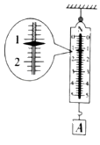
19．【解答】解：由图知：弹簧测力计上在1N之间有5个小格，所以一个小格代表0.2N，即此弹簧测力计的分度值为0.2N．此时指针指在“1”后1个小格处，所以物重为G＝1N+1×0.2N＝1.2N。
故答案为：1.2。
20．(2019·广东)（1分）图中秒表的读数是 s。
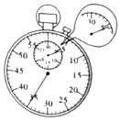
20．【解答】解：由图示秒表可知，分针示数为5min＝300s，秒针示数为35s，则秒表示数为300s+35s＝335s。
故答案为：335。
21．(2019·广东)（2分）如图所示，图甲中电流表的读数为 A，图乙中电压表的读数为 V．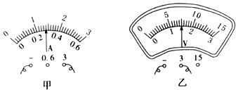
21．【解答】解：
（1）图甲中电流表的量程为0～3A，每一个大格代表1A，每一个小格代表0.1A，读数为1.4A；
（2）图乙中电压表的量程为0～3V，每一个大格代表1V，每一个小格代表0.1V，读数为1.5V；
故答案为：1.4；1.5。
22．(2019·广东)（2分）如图所示，电能表的示数为 kW•h，在某段时间内。转盘转过1800圈，则此段时问内用了 度电。
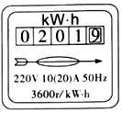
22．【解答】解：（1）电能表最后一位是小数位，单位是kW•h，从电能表上可以看出电能表的示数为201.9kW•h；
（2）由“3600r/kW•h”可知每消耗1kW•h的电能，电能表转3600转，电能表转了1800转，消耗电能：
W＝1800r×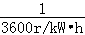＝0.5kW•h。
故答案为：201.9；0.5。
16．（2019·益阳）如图所示，刻度尺的分度值为 ▲ ；图中测得木块的长度为 ▲ cm。
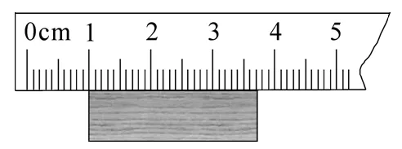
16．【答案】：1mm或0.1cm 2.70-2.73均可

28．（2019·凉山）（2分）如图所示，物体长度为 2.50 cm，体温计示数为 37.5 ℃。
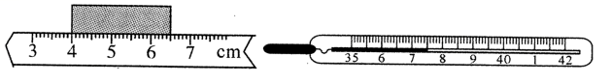
【分析】（1）使用刻度尺测量物体长度时，要观察是否从0刻度线量起，起始端没从0开始，要以某一刻度当作“0”刻度，读出末端刻度值，减去前面的刻度即为物体长度，注意刻度尺要估读到分度值的下一位；
（2）使用体温计测量人体温度时，首先要明确体温计的量程和分度值，读数时视线与液柱最末端所对刻线相垂直。

18. （2019·湘西）如图所示为温度计和寒暑表的一部分，其中体温计的读数是 ℃．

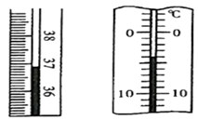
答案为：36.9。

11．（2019·大庆）（2分）如图所示，物体A的长度是 cm。
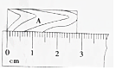
答案为：2.80。
12．（2019·大庆）（2分）弹簧测力计的示数为 N。
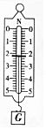
答案为：2.2。
21．（2019·北京）如图所示，电阻箱的示数为 2035 Ω。
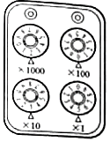
【分析】用各指针所指的示数乘以下面的倍数，然后将所有的数值相加，即为该电阻箱的读数。
【解答】解：由图知，该电阻箱的示数为：2×1000Ω+0×100Ω+3×10Ω+5×1Ω＝2035Ω。
故答案为：2035。
【点评】在计算电阻箱的读数时不要忘记乘以各指针所对应的倍数。
22．（2019·北京）如图所示，电流表的读数为 0.5 A。
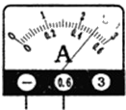
【分析】电流表的读数：确定使用的量程，确定每一个大格和每一个小格各代表多少。
【解答】解：电流表使用的0～0.6A量程，每一个大格代表0.2A，每一个小格代表0.02A，电流为0.5A。
故答案为：0.5。
24．(2019·南京)（5分）用橡皮做以下几个小实验。
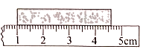
（1）用刻度尺测量图中橡皮的长度为 3.60 cm。
（2）手用力压住橡皮，更易擦去写错的字应用的物理知识是 压力 越大， 摩擦力 越大。
（3）用细线吊住橡皮，将一本《物理》课本 垂直 放在课桌面上，若发现 细线与书边平行（重合） 现象，则可以判断课桌面是水平的。
【分析】（1）刻度尺的分度值（或叫最小刻度值）为相邻的刻度线表示的长度；使用刻度尺测量物体长度时，要观察是否从0刻度线量起，起始端没从0开始，要以某一刻度当作“0”刻度，读出末端刻度值，减去前面的刻度即为物体长度，注意刻度尺要估读到分度值的下一位；
（2）滑动摩擦力的大小与压力大小和接触面的粗糙程度有关；
（3）重力的方向竖直向下，根据这个特点，制成重锤，检查墙砌的是否竖直，检查桌面是否水平。
【解答】解：
（1）由图知：1cm之间有10个小格，所以1个小格代表的是0.1cm＝1mm，即此刻度尺的分度值为1mm；橡皮左端与1.00cm对齐，右端与4.60cm对齐，所以橡皮的长度为L＝4.60cm﹣1.00cm＝3.60cm；
（2）用力压住橡皮，擦去写错的字，是在接触面粗糙程度相同时，增大压力来增大摩擦力；
（3）根据重垂线的原理，用细线吊住橡皮，将一本《物理》课本垂直放在课桌面上，若发现细线与书边平行（重合），说明课桌面是水平的。
故答案为：（1）3.60；（2）压力；摩擦力；（3）垂直；细线与书边平行（重合）。
23. (2019·江西)亲爱的同学，请你应用所学的物理知识解答下列问题
(1)如图14所示，为了让读数更精确，应选择________刻度尺，所测块的长度为________cm.
(2)清晨，王爷爷绕小区花园步行锻炼身体，借助手机中的秒表测量了自己步行一圈的时间为2min24s，如图15所示，秒表外圈示数的单位为________，分度值为________s。
(3)天平的工作原理是________。如图16所示，此时指针静止在________(填天平的结构名称)的中线左侧，接下来的操作是________________________，使天平水平平衡。
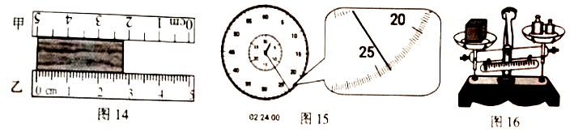
23.（1）乙（2）2.80cm（3）s；0.2s（4）等臂杠杆；分度盘；在右盘在加一个更小的砝码并使用游码
二、选择题
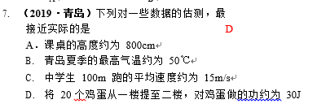
6．（2019长沙）下列关于测量仪器的分析正确的是（ ）
A．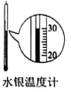水银温度计利用了液体热胀冷缩的原理
B．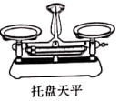托盘天平利用了省力杠杆的原理
C．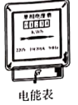电能表利用电流的热效应工作
D．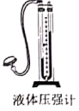液体压强计利用了连通器的原理
6．【解答】解：A、常用温度计是利用液体热涨冷缩的性质制成的。故A正确；
B、天平利用了等臂杠杆的原理工作的，故B错误；
C、电能表是测量消耗电能多少的仪器，工作时不是将电能转化为内能，不是利用电流的热效应工作的，故C错误；
D、液体压强计的上端只有一端开口，不是利用了连通器的原理，故D错误。
故选：A。
1．（2019·岳阳）下列测量仪器使用方法正确的是（ ）
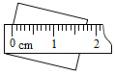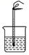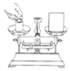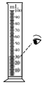
A． 用刻度尺测量物块的长度 B． 用温度计测水的温度
C． 用天平测物体的质量 D． 读取液体体积
【分析】（1）在使用刻度尺测量物体的长度时，刻度尺要正确放置：刻度尺边缘对齐被测对象，必须放正重合，不能歪斜；尺的刻面必须紧贴被测对象，不能“悬空”；确定刻度尺的分度值，由图可知物体的端点与刻度尺的零刻度线对齐，物体另一端点所对应刻度尺的示数是物体的长度； （2）在使用温度计测量液体温度之前，要明确温度计的量程、分度值和零刻度线的位置，被测温度不能超过温度计的量程； 正确的使用方法是：①温度计的玻璃泡要全部浸入被测液体中，不要碰到容器底或容器壁；②温度计玻璃泡浸入被测液体后要稍候一会儿，待温度计的示数稳定后再读数；③读数时玻璃泡要继续留在被测液体中，视线与温度计中的液柱上表面相平； （3）用镊子夹取砝码； （4）量筒读数时视线与凹液面相平。
【解答】解：A、图中所示刻度尺没有放正，故A错误； B、图中温度计玻璃泡全部浸入被测液体中，没有碰到容器底或容器壁使用方法正确，故B正确； C、用镊子夹取砝码，用手会腐蚀砝码，故C错误； D、量筒读数时视线与凹液面相平，故D错误。 故选：B。
6．（2019·海南）如图所示，是某些学生实验时的情形，其中操作正确的是（ ）
A．如图甲拉动物体测滑动摩擦力 B．如图乙闭合开关测电路电流
C．如图丙使用温度计测液体温度 D．如图丁举着量筒读液体体积
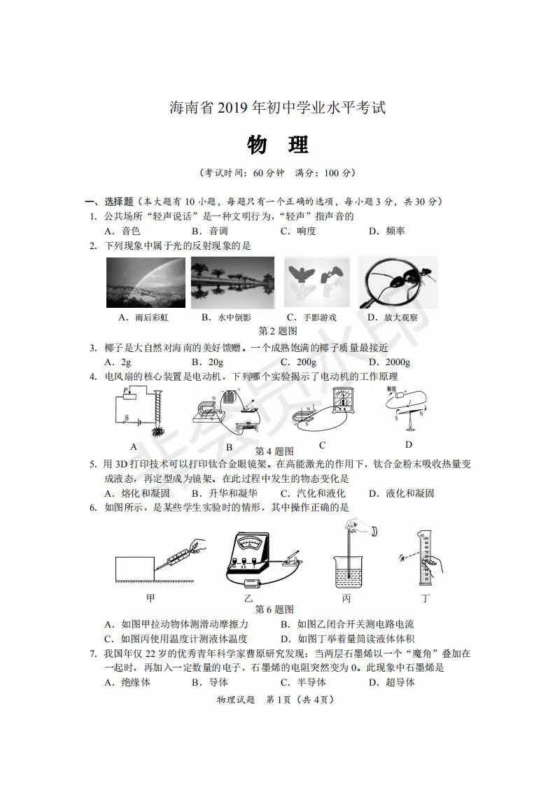
【答案】C
【解析】A．要测量出滑动摩擦力的大小，需要沿着水平方向匀速拉动物体，故A的操作错误；B．当闭合开关后，电流表直接接在电源两极，这样会引起电源短路，容易烧坏电源，故B的操作错误；C．温度计测液体温度时，须使温度计的玻璃泡完全浸没在液体中，并且玻璃泡不能与容器底或容器壁接触，故C的操作是正确的；D．量筒测体积读数时，视线要与液面相平，故D的操作是错误的。故应选C。

